2026.3.18 ワークシート
本日のテーマ：探究活動におけるデータ分析・統計処理について
目標① : データ分析・統計処理の方法を学び、探究活動に活用することが出来る。
目標② : Excelを用い、あるデータの相関係数を求め、データを考察することが出来る。

⇒ 発表の際、得られたデータの考察を説明する際は 統計的かつ論理的な説明 が出来ると良い！！！

【体力テスト項目一覧（８項目）】
握力・上体起こし・長座体前屈・反復横とび・シャトルラン・50ｍ走・立ち幅とび・ハンドボール投げ


問）50ｍ走と関連性が強いのは他のどの項目だろうか？
【課題】
① 50ｍ走と関連性が強いか予想しよう。

自分の考え : 50m走 と

他の人の考え : 50m走 と

② Excelを利用して関連性を調べよう。Excel作業シート①にまとめよう。（黄色に塗られたセルに入力）
Hint :「数学Ⅰ（データの分析）」や「SS課題探求（情報）」で学習した考え方等を利用してみると良い

を求める関数： =

③ ②の結果から分かったこと,考えたことをまとめよう。

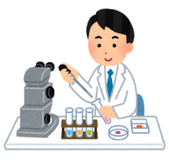
★ ポイント：とにかく をたくさん集める。

【回帰直線について】
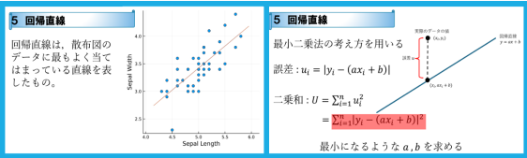
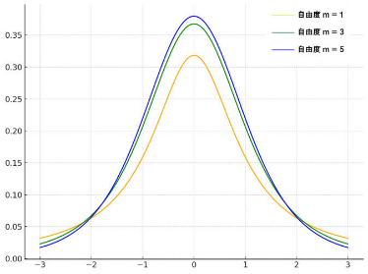
◎その他のデータ分析方法
1. t検定 「 平均値」の差を比べるための検定
- 対象データ: 数値データ（身長、テストの点数、売上など）。
- 目的: 2つのグループ間で「平均値」に意味のある差があるかを確認する。
- 前提条件: データが正規分布（山型の分布）に従っていることが一般的。
- 例: 「新薬を飲んだグループ」と「飲んでいないグループ」で血圧の平均に差があるか。
- 指標: グループ内のばらつき（標準偏差）に対して、平均の差がどれだけ大きいかを測る。

2. カイ二乗検定 「割合（頻度）」の偏りを比べるための検定
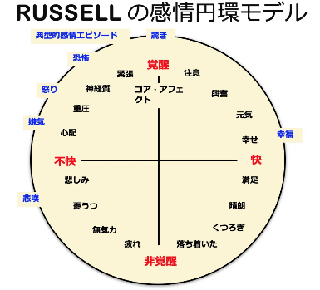
- 対象データ: カテゴリデータ（性別、血液型、支持政党、Yes/Noなど）。
- 目的: 2つの項目に関連があるか、またはデータの分布が理論通りかを調べる。
- 前提条件: 各カテゴリの件数（頻度）を数えた「分割表」を用いて計算する。
- 例: 「性別」によって「好きな食べ物のジャンル」の割合に偏りがあるか。
- 指標: 「期待される数」と「実際の観測数」がどれくらいズレているかを測る。

3.ラッセルの円環モデル 感情を「不快〜快」と「覚醒〜睡眠」の2軸で表した図
- 構成要素: 横軸に「感情価（快・不快）」、縦軸に「覚醒度（活性・不活性）」を置く。
- 仕組み: あらゆる感情は、この2軸が作る円周上のどこかに配置されると考える。
- 応用: メンタルヘルス管理、AIの感情認識、マーケティングでの心理分析などに多用される。
- 例: 「興奮」は快×高覚醒、「リラックス」は快×低覚醒、「恐怖」は不快×高覚醒に位置する。
- 利点: 言葉で表現しにくい微妙な感情の変化を、数値や座標として客観的に扱える。
- 応用: メンタルヘルス管理、AIの感情認識、マーケティングでの心理分析などに多用される。

実施日  3／18（水） | 天気 | 班 | 1年 組 番  氏名

